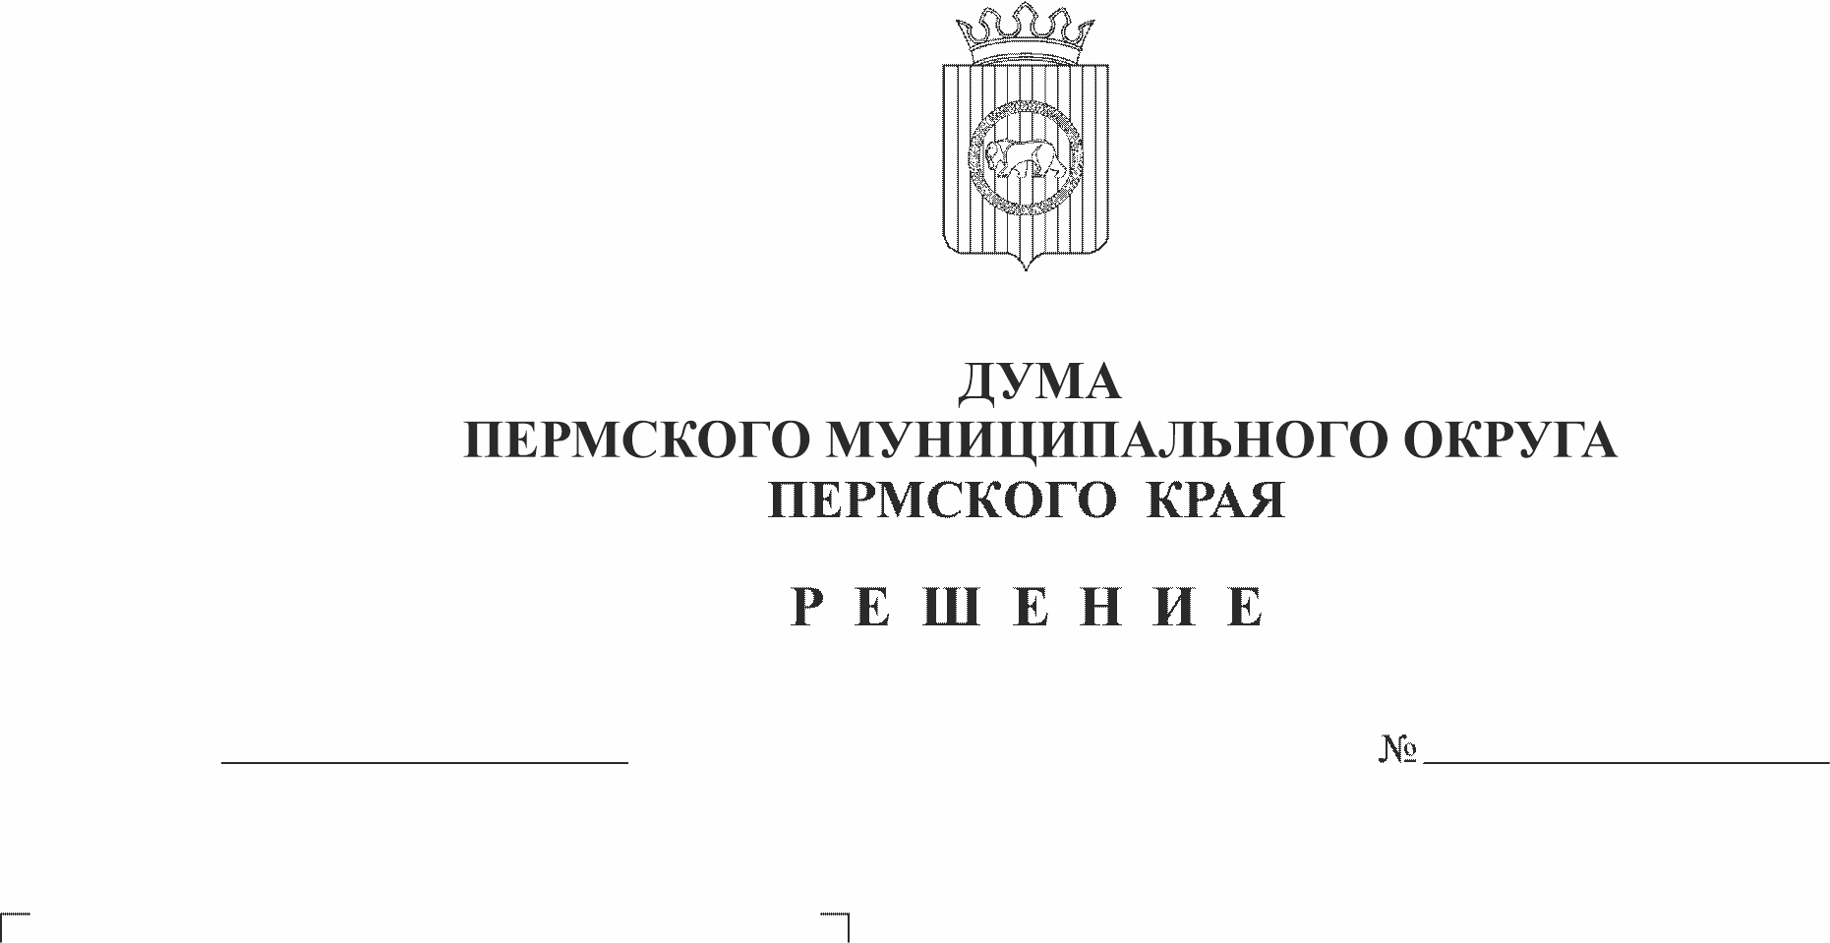
О внесении изменений в решение Думы Пермского муниципального округа Пермского края от 16 февраля 2023 г. № 118 «Об утверждении Положения о муниципальном земельном контроле в границах Пермского муниципального округа Пермского края»
473
25.12.2025
В соответствии со статьей 72 Земельного кодекса Российской Федерации, пунктом 26 части 1 статьи 16, статьей 17.1 Федерального закона от 06 октября 2003 г. № 131-ФЗ «Об общих принципах организации местного самоуправления в Российской Федерации», пунктом 4 части 2, пунктом 1 части 5 статьи 3 Федерального закона от 31 июля 2020 г. № 248-ФЗ «О государственном контроле (надзоре) и муниципальном контроле в Российской Федерации», пунктом 29 части 1 статьи 5, статьей 8, пунктом 1 части 2 статьи 25 Устава Пермского муниципального округа Пермского края
Дума Пермского муниципального округа Пермского края РЕШАЕТ:
1. Внести в решение Думы Пермского муниципального округа Пермского края от 16 февраля 2023 г. № 118 «Об утверждении Положения о муниципальном земельном контроле в границах Пермского муниципального округа Пермского края» (в редакции решений Думы Пермского муниципального округа Пермского края от 24 августа 2023 г. № 212, от 29 мая 2025 г. № 406) следующие изменения:
1.1. в пункте 2 слова «(www.permraion.ru)» заменить словами «(www.permokrug.ru)»;
1.2. в Положении о муниципальном земельном контроле в границах Пермского муниципального округа Пермского края:
1.2.1. в пункте 1.4 раздела I слова «Управление правового обеспечения и муниципального контроля» заменить словами «контрольное управление»;
1.2.2. пункт 1.5 раздела I изложить в следующей редакции:
«1.5. От имени Органа контроля муниципальный земельный контроль вправе осуществлять следующие должностные лица:
руководитель Органа контроля,
заместитель руководителя, начальник отдела муниципального контроля Органа контроля,
работники отдела муниципального контроля Органа контроля.»;
1.2.3. в абзаце втором пункта 2.4 раздела II слова «начальнику управления» заменить словами «руководителю Органа контроля»;
1.2.4. в абзаце втором пункта 2.8 раздела II слова «начальником управления» заменить словами «руководителем Органа контроля»;
1.2.5. в абзаце девятом пункта 2.9 раздела II слова «начальником управления» заменить словами «руководителем Органа контроля»;
1.2.6. в абзаце первом пункта 3.8 раздела III слова «начальника управления» заменить словами «руководителя Органа контроля».
2. Опубликовать (обнародовать) настоящее решение в бюллетене муниципального образования «Пермский муниципальный округ» и разместить на официальном сайте Пермского муниципального округа в информационно-телекоммуникационной сети «Интернет» (www.permokrug.ru).
3. Настоящее решение вступает в силу со дня его официального опубликования, но не ранее 01 января 2026 г.

Председатель Думы
Пермского муниципального округа Д.В. Гордиенко

Глава муниципального округа –
глава администрации Пермского
муниципального округа О.Н. Андрианова

